автор составитель: Егорова Е.Н.

**КОНСУЛЬТАЦИЯ ДЛЯ РОДИТЕЛЕЙ**

***«Готов ли ваш ребенок к школе?»***

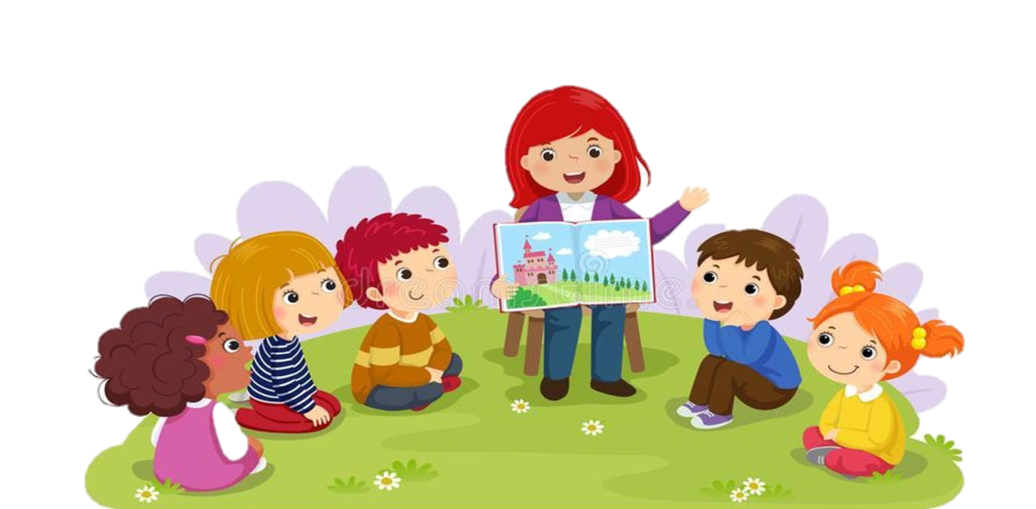

Принято считать, что дошкольника не учат, а развивают.

**Учебный процесс** – основной вид деятельности только школьника, а ребенок 5-6-7 лет новые сведения о мире и людях получает через **игровую деятельность.** Единого для развития всех детей рецепта нет, да и быть не может: с одним нужно больше говорить, другого больше слушать, с третьим бегать и прыгать, а четвертого учить "по минуточкам" сидеть и внимательно работать. Одно ясно, готовить ребенка к школе нужно; и все, чему вы научите ребенка сейчас, а главное, чему он научится сам, поможет ему быть успешным в школе.

Рекомендации по подготовке ребенка к школе.

**На этапе подготовки:**

• избегайте чрезмерных требований к ребенку;

• предоставляйте право на ошибку;

• не думайте за ребёнка;

• не перегружайте ребёнка;

• не пропустите первые трудности и обратитесь к узким специалистам (логопед, психолог, физиолог, дефектолог, педиатр);

• устраивайте ребенку маленькие праздники.

**Как родители могут помочь ребенку избежать некоторых трудностей?**

*1) Организуйте распорядок дня:*

* стабильный режим дня;
* сбалансированное питание;
* полноценный сон;
* прогулки на воздухе.

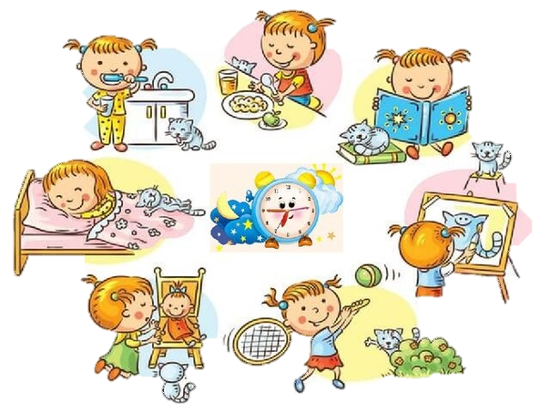

*2) Формируйте у ребенка умение общаться:*

* обратите внимание на то, умеет ли ваш ребенок вступать в контакт с новым взрослым, с другими детьми, умеет ли он взаимодействовать, сотрудничать.

*3) Уделите особое внимание развитию произвольности:*

* учите ребенка управлять своими желаниями, эмоциями, поступками. Он должен уметь подчиняться правилам поведения, выполнять действия по образцу.

*4) Ежедневно занимайтесь интеллектуальным развитием ребенка:*

* во время прогулок наблюдайте изменения в природе. Обращайте внимания на различные явления природы (дождь, снег, радуга, листопад, туман, ветер, тучи, буря, рассвет, закат);
* выучите названия времен года. Тренируйте умения определять время года на улице и картинках;
* используя лото и книги, учите с ребенком названия животных, растений, предметов быта, школьных принадлежностей, определяйте их особенности и назначение.
* развивайте связную речь детей. Учите пересказывать сказки, содержания мультфильмов, детских кинофильмов;
* составляйте рассказы по картинкам;
* следите за правильным произношением и дикцией детей. Проговаривайте скороговорки;
* можно заниматься с ребенком звуковым анализом простых слов (дом, лес, шар, суп). Научите находить слова имеющие, например, звук «л».
* знакомьте ребенка с буквами и их печатным изображением, а также звуком, обозначающим конкретную букву;
* научите ребенка различать и правильно называть основные геометрические фигуры (круг, квадрат, треугольник, прямоугольник), сравнивать и различать предметы по величине (больший, меньший) и цвету;
* научите ребенка считать до 10 и обратно, сравнивать количество предметов (больше, меньше, столько же). Познакомьте с изображением цифр (не надо учить их писать, только знать);
* научите определять положение предметов на плоскости, знать слова, обозначающие местоположение, и правильно понимать их значения: впереди, сзади, справа, слева, сверху, над, под, за, перед.

**Список литературы:**

О.Г Калина, Т.В. Панкова. Трудно быть ребенком. Детско-взрослый психологический словарик. – М: Форум, 2011.

И. Ю. Калугина Младшие школьники: особенности развития. – М.: Эксмо, 2009.

Ю.Б. Гиппенрейтер. Общаться с ребенком. Как?

Тихомирова Л. Ф., Басов А.В. Развитие логического мышления детей. –

Ярославль, 1996г.

-Тесты «Готов ли Ваш ребенок к школе? (мышление, моторика)

-Тесты «Готов ли Ваш ребенок к школе? (окружающий мир)

-«Я начинаю учиться» - выпуск 1,2,3